ESTADO DO RIO GRANDE DO NORTE
CÂMARA MUNICIPAL DE SÃO JOÃO DO SABUGI

Exmº. Sr.
Presidente da Câmara Municipal

INDICAÇÃO Nº. 009/2017.

O Vereador que abaixo subscreve em conformidade com o texto regimental desta Casa, requer a V. Ex., após ouvido o plenário e este se der por aceito, INDICA a Sra. Prefeita que seja feita a construção de mata-burro entre Didi de Vernior e Bena que dá acesso a volta do rio.

JUSTIFICATIVA EM PLENÁRIO

Sala das Sessões, em 06 de março de 2017.
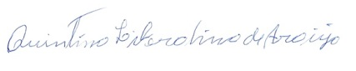

QUINTINO LIBERALINO DE ARAÚJO
VEREADOR-AUTOR

